《现代密码学》实验报告

年级、专业、班级 |  | 2022级信息安全02班 |  |  | 姓名 | 姚凡
实验题目 | 实验三 对称密码算法DES
实验时间 | 2025.3.30 |  | 实验地点 | DS3 402
实验成绩 |  |  | 实验性质 | □验证性 R 设计性 □综合性
教师评价：
£算法/实验过程正确； □源程序/实验内容提交 □程序结构/实验步骤合理；
□实验结果正确； □语法、语义正确； □报告规范；
其他：
评价教师签名：
一、实验目的
通过用DES算法对实际的数据进行加密和解密来深刻了解DES的运行原理。
二、实验项目内容
- 编写DES子密钥的生成算法，并根据自己设定的种子密钥运行程序产生并显示出16轮的子密钥，同时完成DES算法弱秘钥和半弱秘钥对的验证；
- 应用DES算法程序实现对一个文件进行加密和解密，提交程序代码和执行结果。
- 用DES算法对输入的十六进制数加密，比较输入和输出，当改变一个位时比较输出的变化，并说明原因。
- 实验过程或算法（源程序）
置换表：
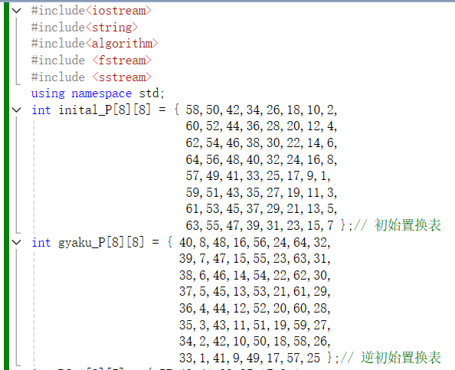
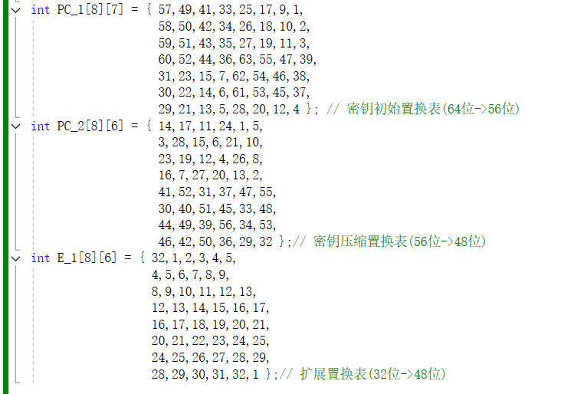
S盒和P置换：
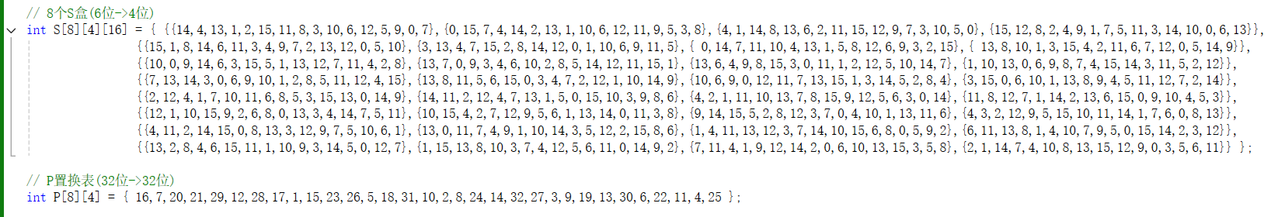
置换函数：
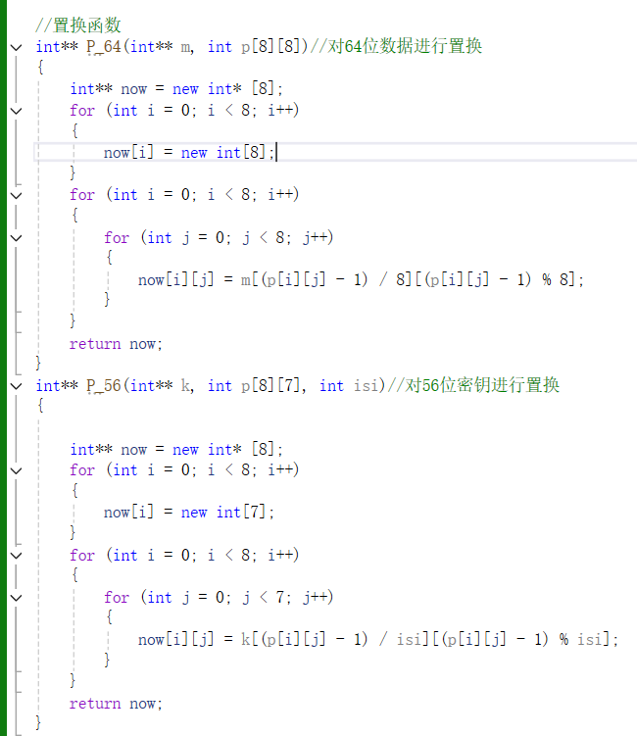
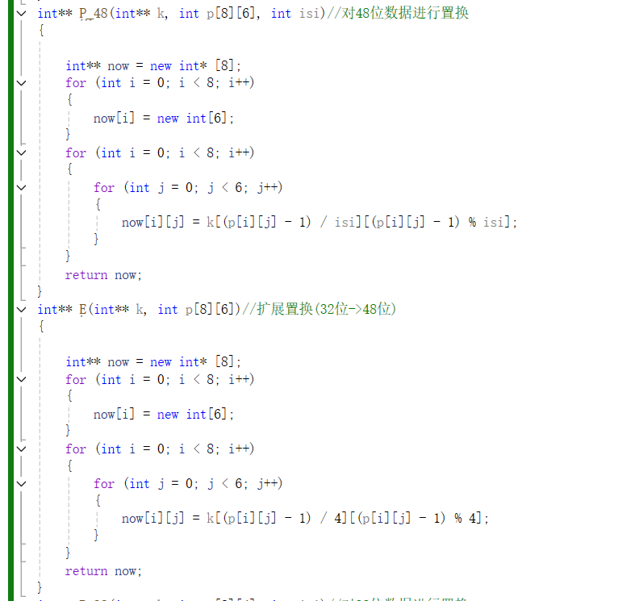
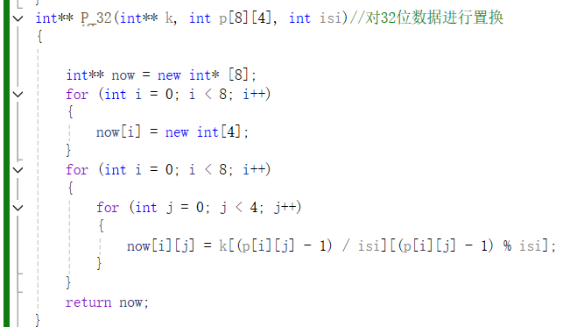
加密函数：
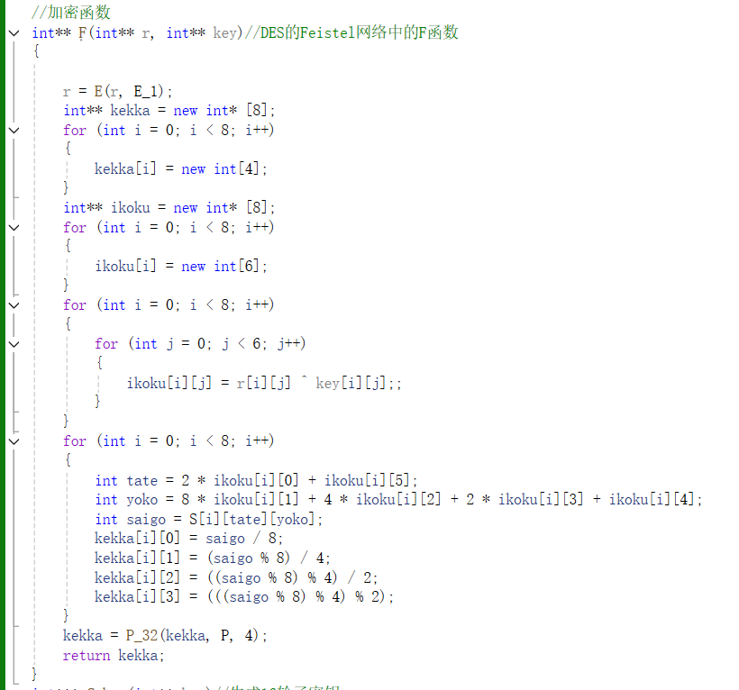
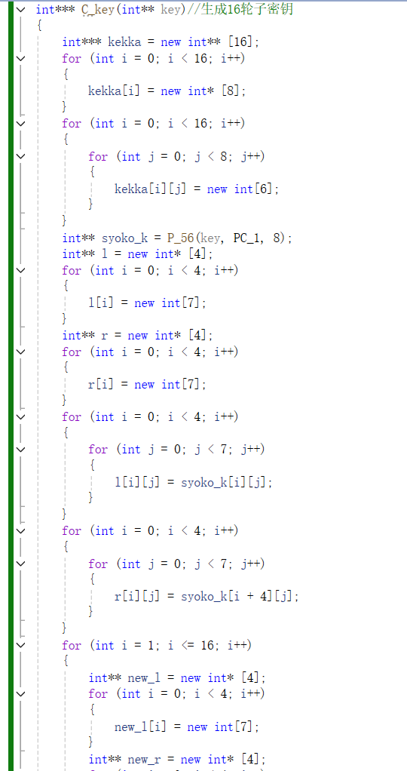
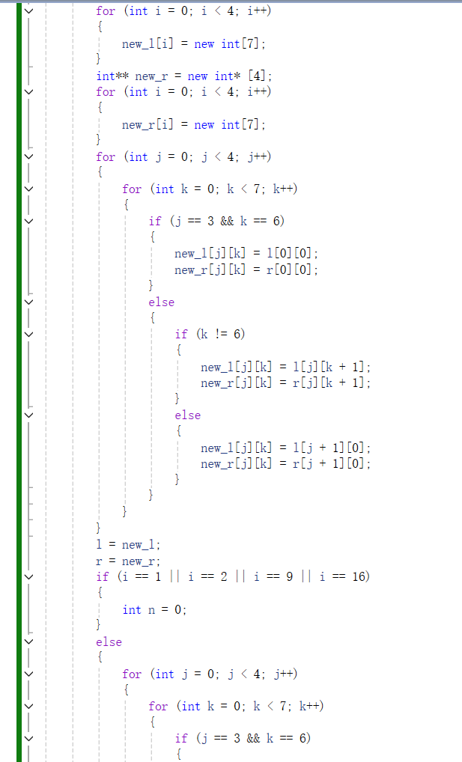
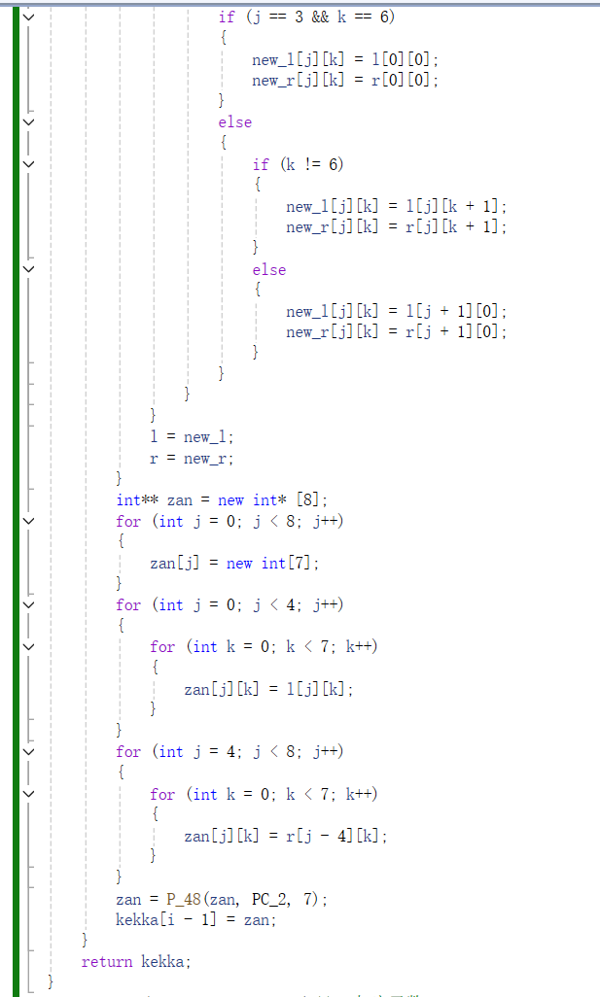

DES加密函数：
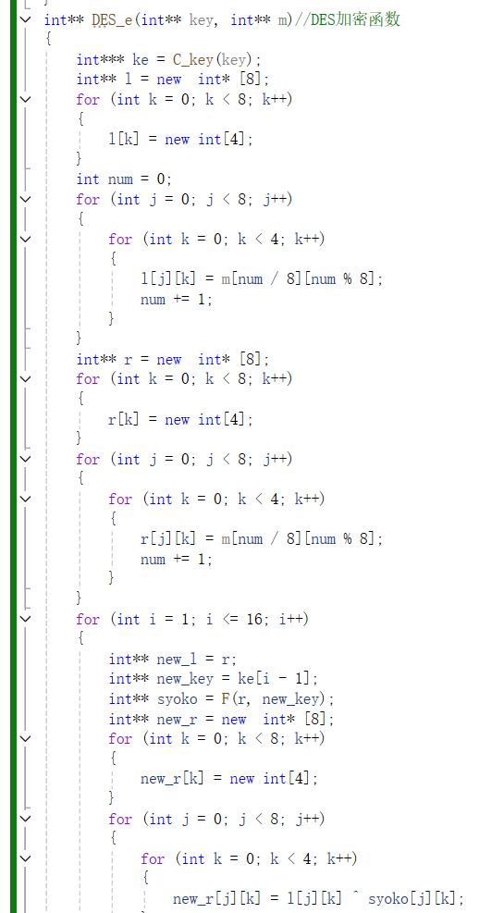
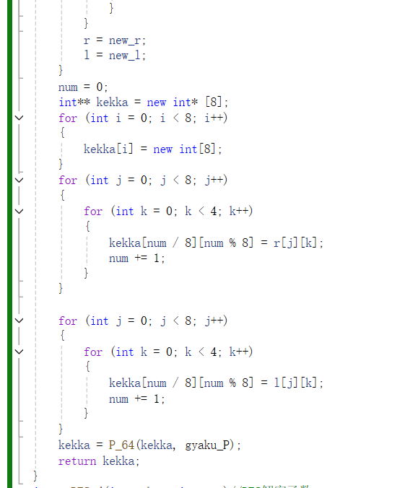
DES解密函数：
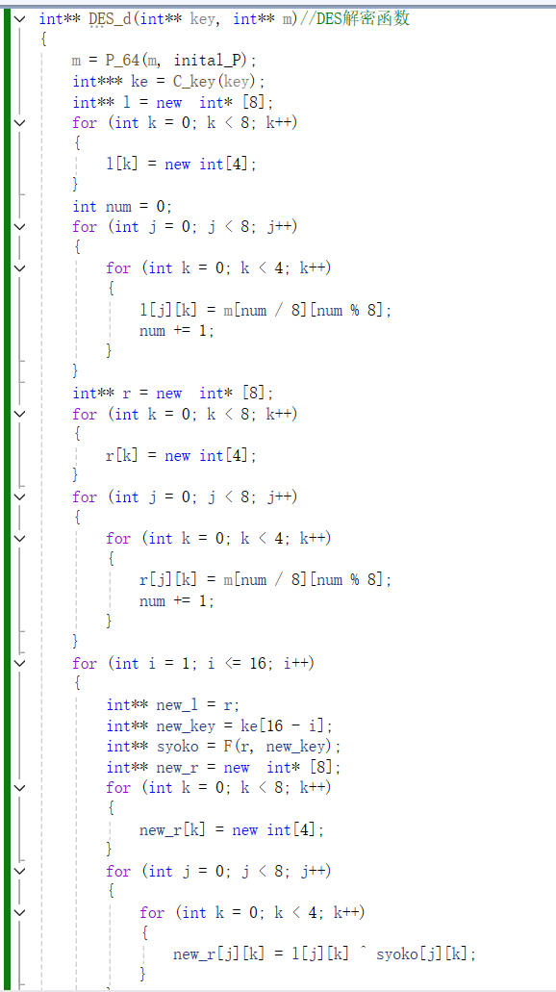
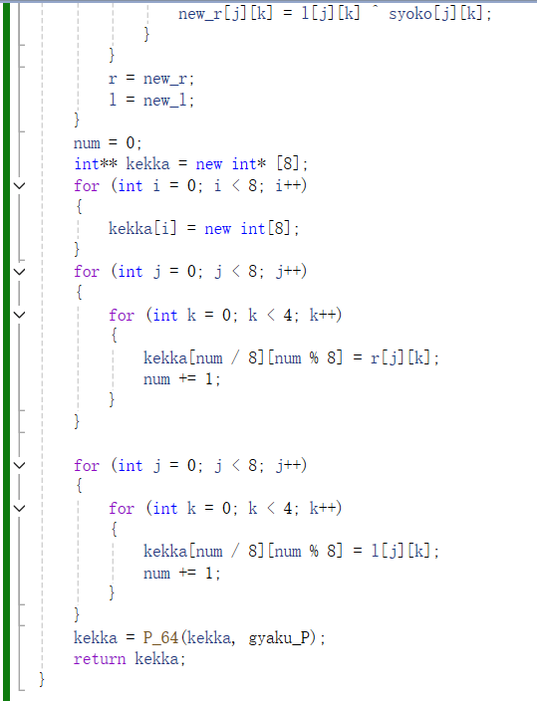
主程序入口：
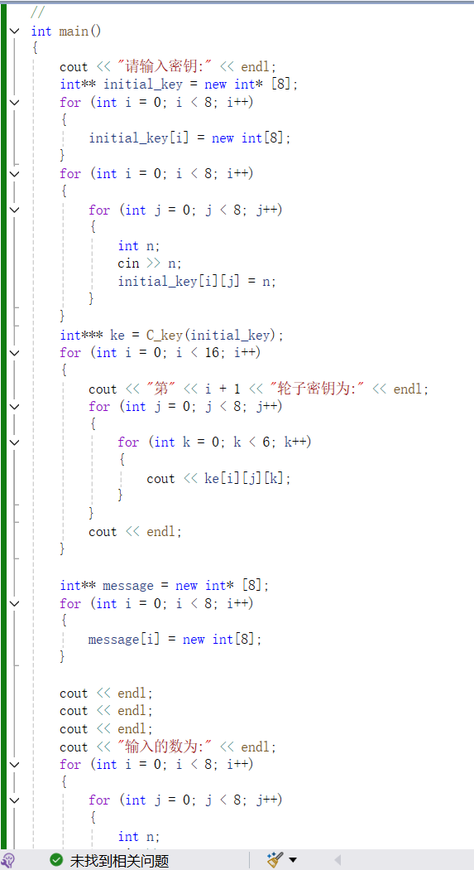
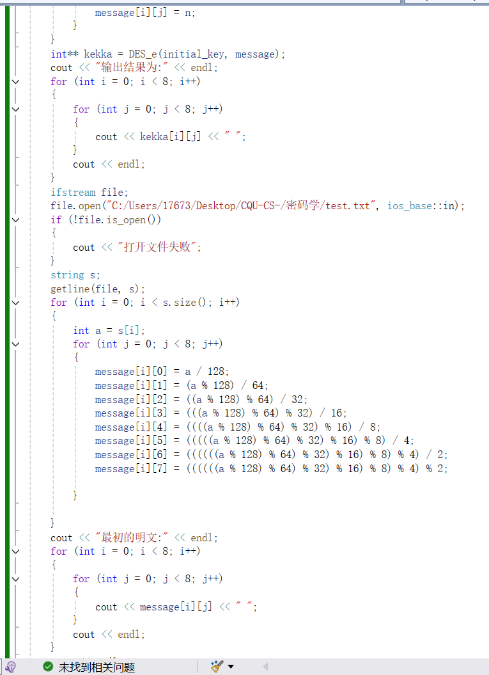
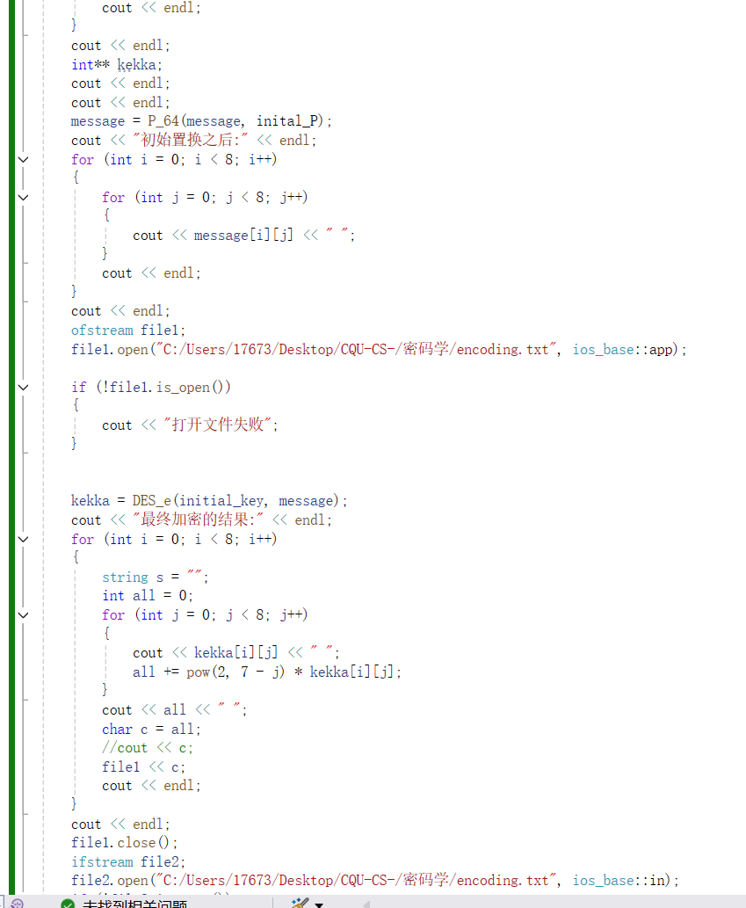
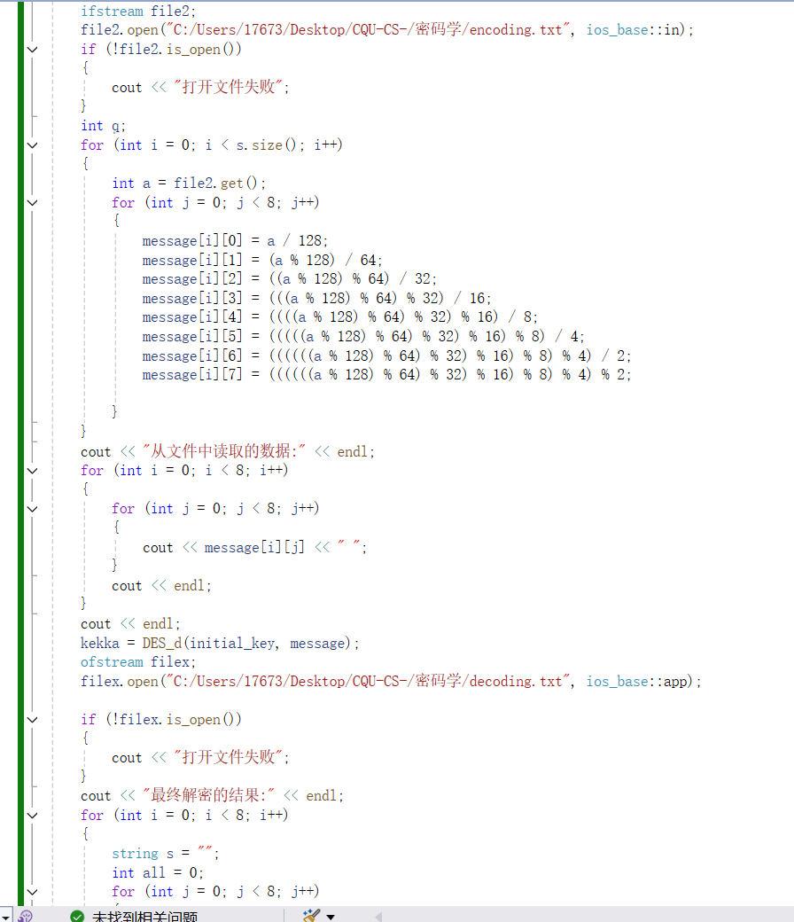
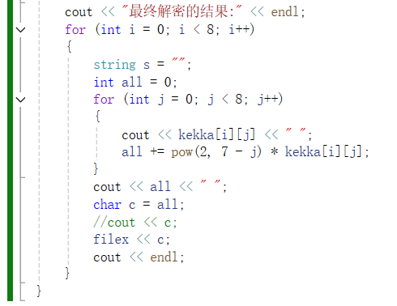
- 实验结果及分析和（或）源程序调试过程
（一）DES算法若密钥验证
以下是本次实验所用的主密钥以及生成的16轮子密钥如下：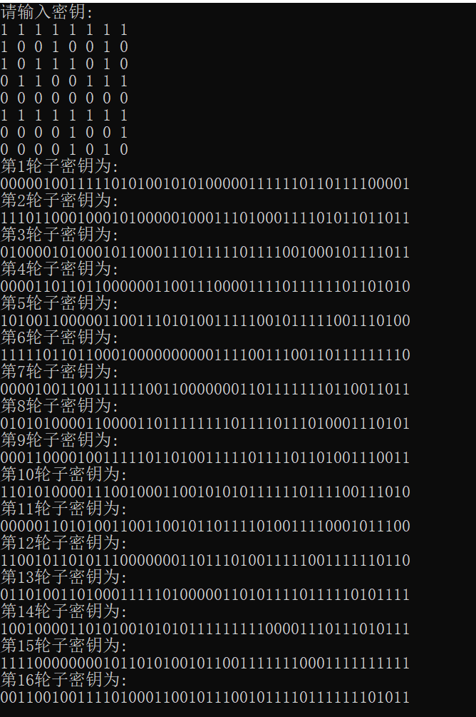
可以发现并没有重复的子密钥。
弱密钥：
（1）0101010101010101
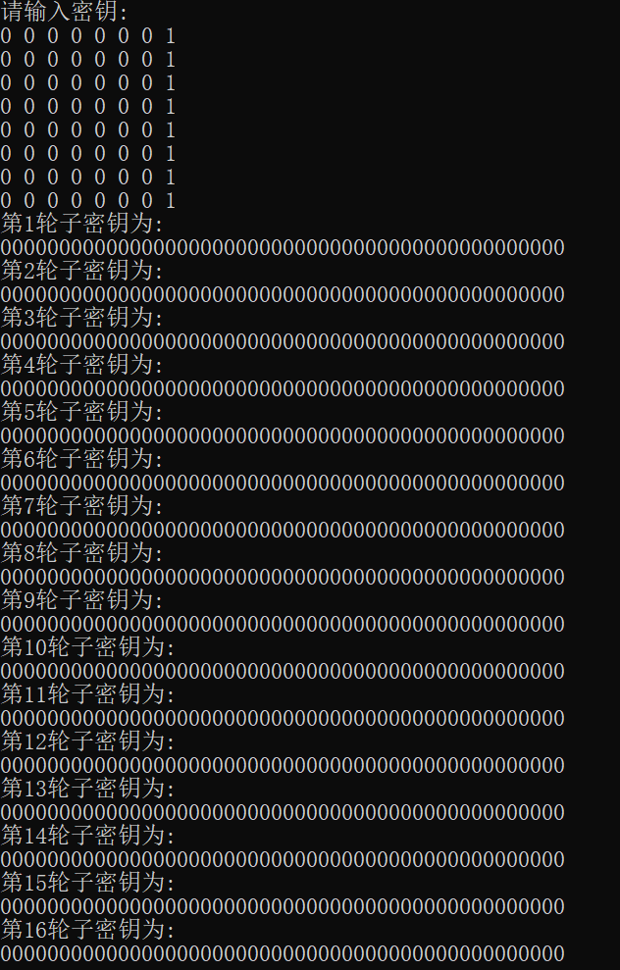
（2）1F1F1F1F0F0F0E0E
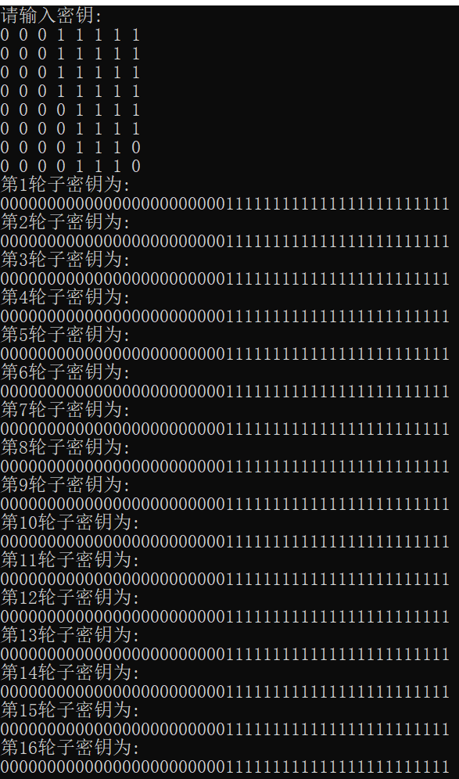
（3）E0E0E0E0F1F1F1F1
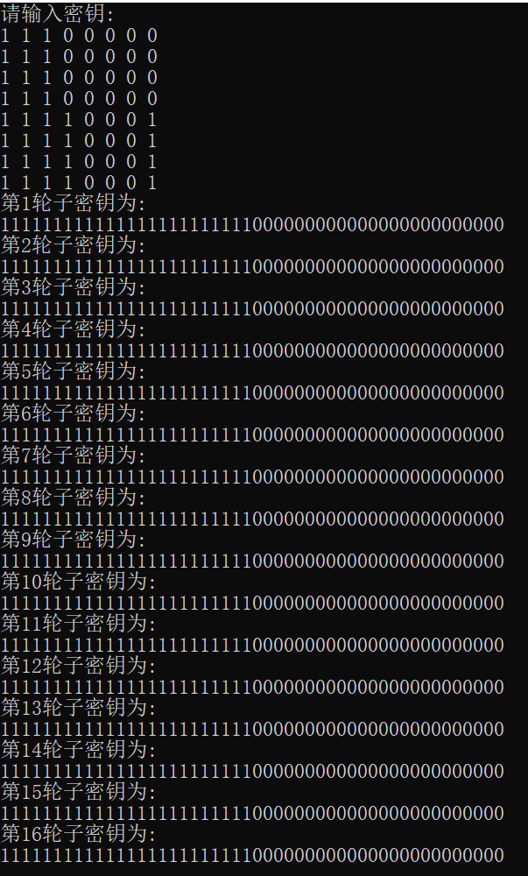
（4）FEFEFEFEFEFEFEFE
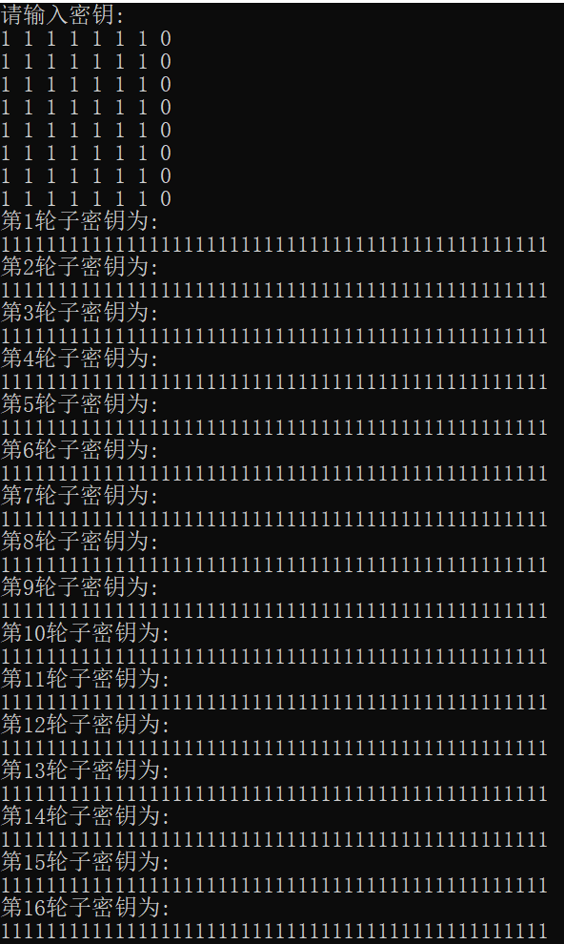
可以看到所有的弱密钥生成的子密钥都是相同的，说明本次实验所编写代码能够验证弱密钥的性质。
（二）DES算法半弱密钥验证
半弱密钥对:
01FE01FE01FE01FE
FE01FE01FE01FE01
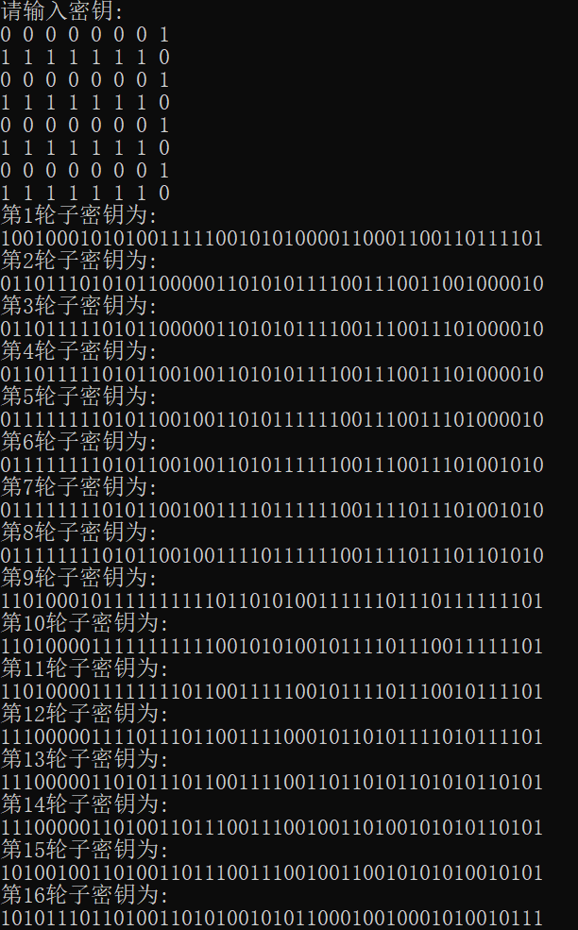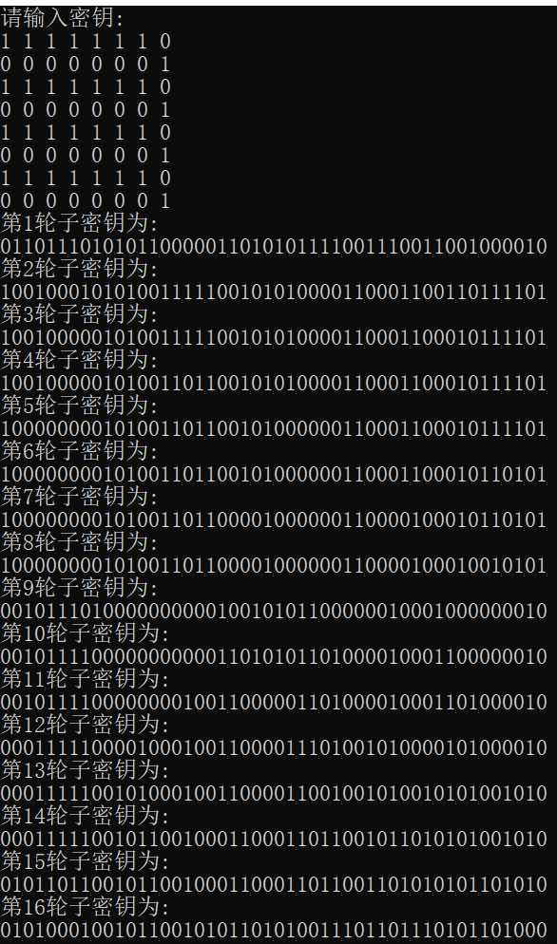
01E001E001F101F1
E001E001F101F101
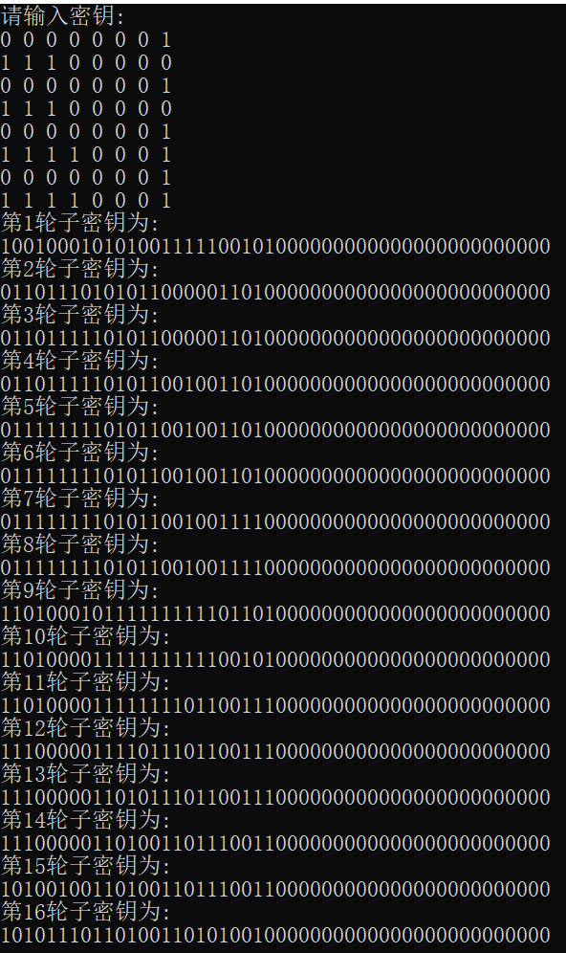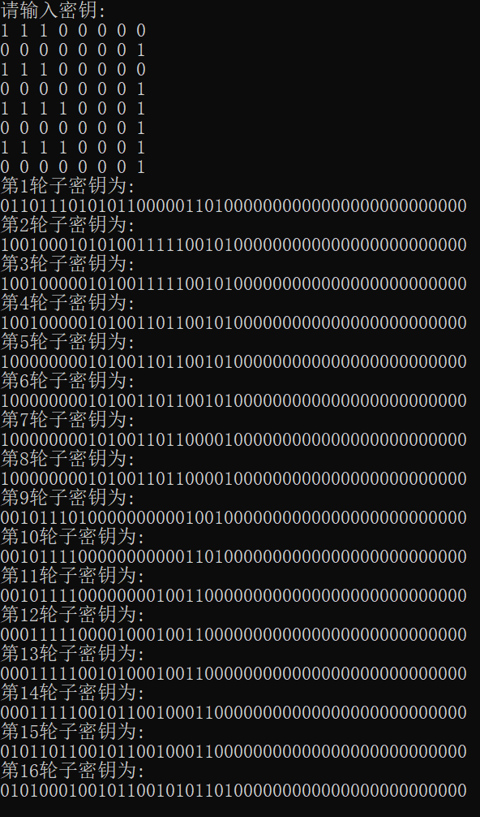
可以看到这两对半弱密钥对，其中k1和k2生成的子密钥是对称的，这意味着把k1加密后的子密钥再用k2进行加密，最后的结果就能将最初的明文还原，因此它们才被成为半弱密钥对。这也说明本次实验验证成功。

（三）DES对文件加密解密：
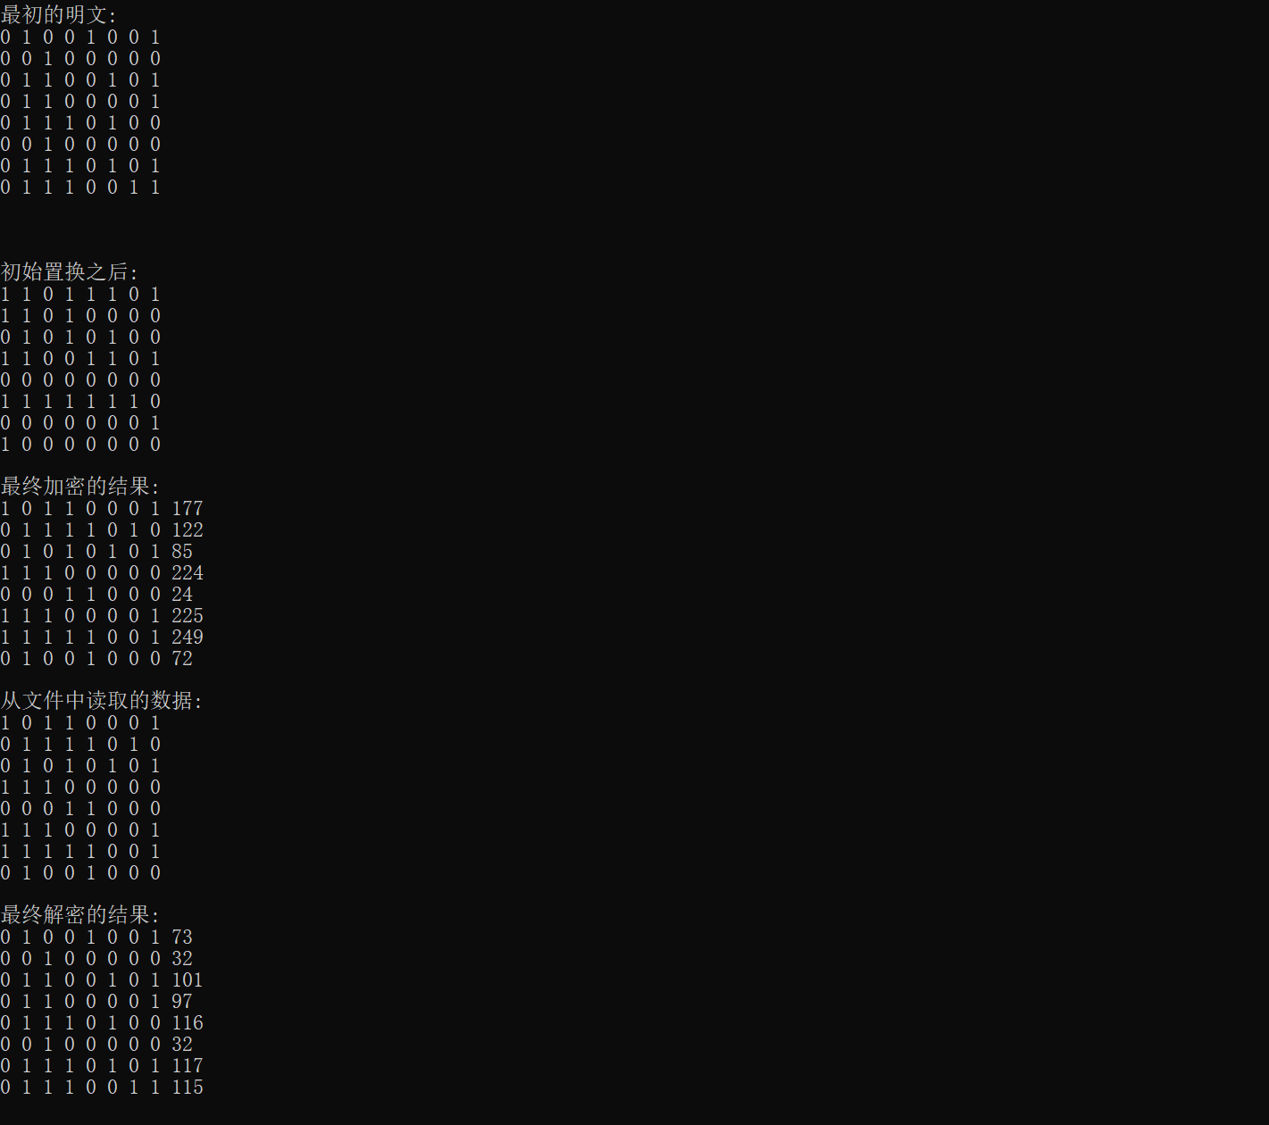
test.txt：原始数据明文
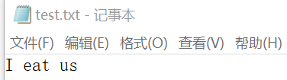
Encoding.txt:加密后的密文：
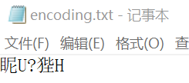
Decoding.txt:解密后数据：
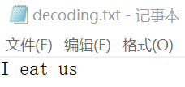
可以看到在加密前明文是I eat us，而经过加密后的密文便不再可读，最后将密文作为输入，通过DES解密算法后生成的decoding.txt中的内容为I eat us这与明文一致.
（四）用 DES 算法对输入的十六进制数加密，比较输入和输出，当改变一个位时 比较输出的变化，并说明原因
初始输入:
1F1F1F1F0F0F0E0E
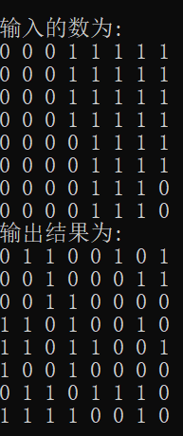
改变了一位之后（非最后一位）:
0F1F1F1F0F0F0E0E:
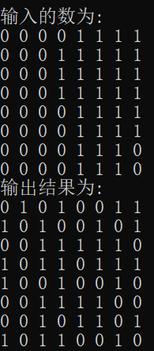
可以看到变化前后的输出结果差异很大，原因是因为DES算法在执行期间由于进行了多轮的置换包括S盒的替换操作，一个微小的变化，尤其是会引起S盒的改变导致那一个盒中最后压缩出来的四位值与之前完全不同，循环往复最后经过16轮的S盒变换后，最终的输出的结果与之前会存在较大地差异。这是因为 DES 算法设计时考虑了香农理论中对数据的扩散和混淆原则的要求，即改变输入的一个位应该使得尽可能 多的输出位发生改变。这意味着即使只改变了一个位，也会在输出中产生广泛的影响，表现出雪崩效应。
如果只改变最后一位，可以看到如果只修改十六进制数的最后一位，密文的最后16位会发生改变，前边的密文保持一致，这是因为DES是分组加密的，每 64bit 进行一次加密。
而输入和输出的差距也比较大，具体原因也是和DES算法中混淆替换操作等有关。

备注：
1、教师在布置需撰写实验报告的实验前，应先将报告书上的“实验题目”、“实验性质”、“实验目的”、“实验项目内容”等项目填写完成，然后再下发给学生。
2、教师在布置需撰写报告的实验项目时，应告知学生提交实验报告的最后期限。
3、学生应按照要求正确地撰写实验报告：
  - 在实验报告上正确地填写“实验时间”、“实验地点”等栏目。
  - 将实验所涉及的源程序文件内容（实验操作步骤或者算法）填写在“实验过程或算法（源程序）”栏目中。
  - 将实验所涉及源程序调试过程（输入数据和输出结果）或者实验的分析内容填写在“实验结果及分析和（或）源程序调试过程”栏目中。
  - 在实验报告页脚的“报告创建时间：”处插入完成实验报告时的日期和时间。
  - 提交的实验报告电子文档命名为：“年级（两位数字不要“级”字）专业（缩写：计算机科学与技术专业（计科）、网络工程专业（网络）、信息安全专业（信息）、物联网工程（物联网））实验序号（一位数字）．doc。如专业为“计算机科学与技术”专业，实验者为张三（学号20205676）：20计科_20205676张三1.doc，以后几次实验的报告名称以此类推。
4、教师（或助教）在评价学生实验时，应根据其提交的其他实验相关资料（例如源程序文件等）对实验报告进行仔细评价。评价后应完成的项目有:
- 在“成绩”栏中填写实验成绩。每个项目的实验成绩按照五级制（优、良、中、及格、不及格）方式评分，实验总成绩则通过计算每个项目得分的平均值获得（平均值计算时需将五级制转换为百分制优=95、良=85、中=75、及格=65、不及格=55）。
- 在“教师评价”栏中用符号标注评价项目结果（用√表示正确，用×表示错误，用≈表示 半对半错）。
- 在“教师评价”栏中“评价教师签名”填写评价教师（或助教）姓名。将评价后的实验报告转换为PDF格式文件归档。
- 课程实验环节结束后，任课教师将自己教学班的实验报告文件夹进行清理。在提交文件夹中，文件总数为实验次数×教学班学生人数（如，教学班人数为90人，实验项目为5，其文件数为：90×5=450）。任课教师一定要认真清理，总数相符，否则学生该实验项目不能得分。最后将学生提交的实验报告刻光盘连同实验成绩一起放入试卷袋存档。

